Выполни задание 1 – 7 и запиши ответ в отведённое поле.
1.Найди значение выражения 40+50
Ответ
2.Найди значение выражения 72-41
Ответ
3.Найди значение выражения 5+3
Ответ
4.Найди значение выражения 7-6
Ответ
5.Запиши число, которое стоит при счёте после числа 3
Ответ
6.Запиши число, которое на 1 меньше 5
Ответ
7.На рисунке изображены дом, скамейка и берёза. Как тебе кажется, какое максимальное количество таких же скамеек поместится в ряд между домом и берёзой?
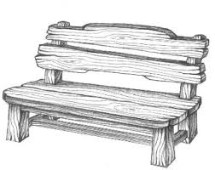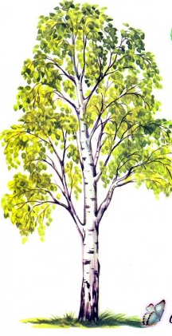
Ответ

8.Ниже приведено расписание уроков Насти на три дня.
 | Понедельник | Вторник | Среда
1-й урок | Русский язык | Математика | Русский язык
2-й урок | Музыка | Русский язык | Математика
3-й урок | Литература | Английский язык | Литература
4-й урок | Математика | Физ -ра | Окружающий мир
5-й урок | Технология |  | Изо
Пользуясь таблицей, выбери верные утверждения.
1)Во вторник сразу после урока английского языка идёт урок русского языка
2)В среду урок литературы не последний
3)В понедельник уроков больше чем во вторник.
9. В семье Ивановых трое детей: Коля, Петя, Нина. Коля старше Нины, а Петя младше Нины.
Выбери верное утверждение:
1)Петя старше Коли.
2)Нина младше Пети.
3)Нина младше Коли.
10. На рисунке изображена ломаная линия.
2см
4см
11.Нади длину ломаной

12.Начерти свою ломаную состоящую из трёх звеньев, но имеющую такую же длину.
13. У Марины есть 16 рублей. Ей нужно купить тетрадку и альбом. Сможет ли она сделать покупки и сколько сдачи она получит? 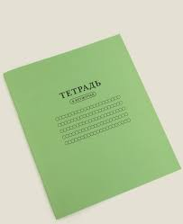
10руб
4руб

14.Нарисуй такую же фигуру
15. Внимательно рассмотри рисунок и ответь на вопросы.
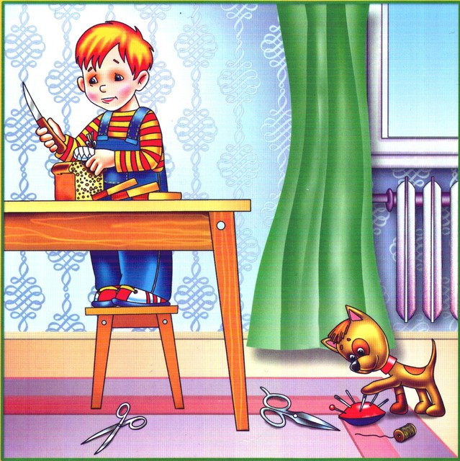

Что выше – стул или собака?____________________________
Что ближе к собаке– игольница или большие ножницы?__________________
Окно находится справа или слева от мальчика?____________________
Диагностическая работа по математике. (ноябрь) 2 класс.

Инструкция по выполнению работы
На выполнение работы по математике даётся 60 минут. Работа состоит из двух частей и включает в себя 15 заданий.
На выполнение заданий части 1 отводится 30 минут, в конце этого времени ответы на задания части 1 сдаются. На выполнение заданий части 2 также отводится 30 минут. Между выполнением заданий частей 1 и 2 предусмотрен перерыв 10 минут.
Ответы на задания запиши в отведённых для этого полях. Если ты хочешь изменить ответ, то зачеркни его и запиши рядом новый.
При выполнении работы нельзя пользоваться учебниками, рабочими тетрадями, справочниками, калькулятором.
При необходимости можно пользоваться черновиком. Записи в черновике проверяться и оцениваться не будут.
Советуем выполнять задания в том порядке, в котором они даны. Для экономии времени пропускай задание, которое не удаётся выполнить сразу, и переходи к следующему. Постарайся выполнить как можно больше заданий.
Желаем успеха!

Вариант2.
№ | 1 | 2 | 3 | 4 | 5 | 6 | 7 | 8 | 9 | 10 | 11 | 12 | 13 | 14 | 15
балл

